**¿Qué es un usuario root en Linux?**

El usuario root en GNU/Linux es el usuario que tiene acceso administrativo al sistema. Los usuarios normales no tienen este acceso por razones de seguridad. Sin embargo, Kubuntu no incluye el usuario root. En su lugar, se da acceso administrativo a usuarios individuales, que pueden utilizar la aplicación "sudo" para realizar tareas administrativas. La primera cuenta de usuario que creó en su sistema durante la instalación tendrá, de forma predeterminada, acceso a sudo.

**¿Por qué Ubuntu no me deja establecer la contraseña durante la instalación?**

[Se](https://www.enmimaquinafunciona.com/pregunta/50991/por-que-estoy-no-se-le-pedira-que-establezca-una-contrasena-para-el-usuario-root-al-instalar-ubuntu) supone que no debes añadir una [contraseña](https://www.enmimaquinafunciona.com/etiquetada/contrase%C3%B1a) para la cuenta de [root](https://www.enmimaquinafunciona.com/etiquetada/root). Tenemos algo llamado el mecanismo sudo para manejar eso. En su lugar, se añaden usuarios a la cuenta admin cuenta. Todos esos usuarios pueden entonces ejecutar comandos o programas como root ejecutando sudo command.   
  
Fuente: https://www.enmimaquinafunciona.com/pregunta/50991/por-que-estoy-no-se-le-pedira-que-establezca-una-contrasena-para-el-usuario-root-al-instalar-ubuntu

Cuando ejecuta una aplicación que requiere privilegios de administrador, sudo le pedirá que escriba su contraseña de usuario normal. Esto asegura que aplicaciones incontroladas no puedan dañar su sistema, y sirve como recordatorio de que está a punto de realizar acciones administrativas que requieren que tenga cuidado.

Para usar sudo en la línea de comandos, simplemente escriba "sudo" antes del comando que desea ejecutar. Sudo le pedirá su contraseña.

Sudo recordará su contraseña durante un periodo de tiempo (predeterminado a 15 minutos). Esta característica se diseñó para permitir a los usuarios realizar múltiples tareas administrativas sin tener que escribir su contraseña cada vez.

**¿Cuáles son los procesos típicos de Linux? ¿Cómo identificarlos?.**

**Procesos en Linux**

Podríamos definir a los procesos como programas que están corriendo en nuestro Sistema Operativo. Dependiendo de la forma en que corren estos programas en LINUX se los puede clasificar en tres grandes categorías:

* Procesos Normales.
* Procesos Daemon.
* Procesos Zombie.

Los procesos en GNU/Linux son organizados de forma jerárquica, cada proceso es lanzado por un proceso padre y es denominado proceso hijo. De está forma, todos los procesos en GNU/Linux son hijos de init ya que este es el primer proceso que se ejecuta al iniciar el ordenador y init es padre de todos los procesos. Si se mata al proceso padre, también desaparecerán los procesos hijos.

[](http://3.bp.blogspot.com/-2XetzIwPXdE/T9V4EPxIWcI/AAAAAAAAA0g/bXu5aEFKhC4/s1600/0AFB8F4A9.png)

**Procesos Normales**

[](http://3.bp.blogspot.com/-HqF9cgEwnb8/T9WzdauYOVI/AAAAAAAAA2s/aTTeiOMn6Js/s1600/tux-logo.png)

Los procesos de tipo normal generalmente son lanzados en una terminal (tty) Y corren a nombre de un usuario. Osea, son los programas que utiliza el usuario generalmente y se encuentran conectados a una terminal. El programa aparecerá el pantalla y interactuara con el usuario.

[](http://3.bp.blogspot.com/-2XetzIwPXdE/T9V4EPxIWcI/AAAAAAAAA0g/bXu5aEFKhC4/s1600/0AFB8F4A9.png)

**Proceso Daemon**

[](http://4.bp.blogspot.com/-TjV54hWOmOo/T9Wzb-GNu0I/AAAAAAAAA2c/Xw56_3_RWB0/s1600/kianzo-tux-devil-2066.png)

Los procesos de tipo Daemon corren a nombre de un usuario y no tienen salida directa por una terminal, es decir corren en 2º plano. Generalmente los conocemos como servicios. La gran mayoría de ellos en vez de usar la terminal para escuchar un requerimiento lo hacen a través de un puerto.

[](http://3.bp.blogspot.com/-2XetzIwPXdE/T9V4EPxIWcI/AAAAAAAAA0g/bXu5aEFKhC4/s1600/0AFB8F4A9.png)

**Proceso Zombie**

[](http://2.bp.blogspot.com/-tYLDhOMbFPE/T9WzcpVSfOI/AAAAAAAAA2k/kqwFWlgXoh4/s1600/superstar-zombie-tux-1963.png)

En sistemas operativos Unix un proceso zombie es un proceso que ha completado su ejecución pero aún tiene una entrada en la tabla de procesos. Esto se debe a que dicho proceso (proceso hijo) no recibió una señal por parte del proceso de nivel superior (proceso padre) que lo creó informándole que su vida útil ha terminado. Se pueden deber a errores de programación, a situaciones no contempladas por el programador y generalmente provocan lentitud y/o inestabilidad en el Sistema.

[](http://3.bp.blogspot.com/-2XetzIwPXdE/T9V4EPxIWcI/AAAAAAAAA0g/bXu5aEFKhC4/s1600/0AFB8F4A9.png)

 Los principales estados en los que pueden encontrarse los procesos en Linux/Unix son los siguientes:

running (R) : Procesos que están en ejecución.

sleeping (S) : Procesos que están esperando su turno para ejecutarse.

stopped (D) : Procesos que esperan a que se finalice alguna operación de Entrada/Salida.

**comando apt install cowsay.**

**Escribir en la terminal el comando cowsay “ Hola mundo “.**

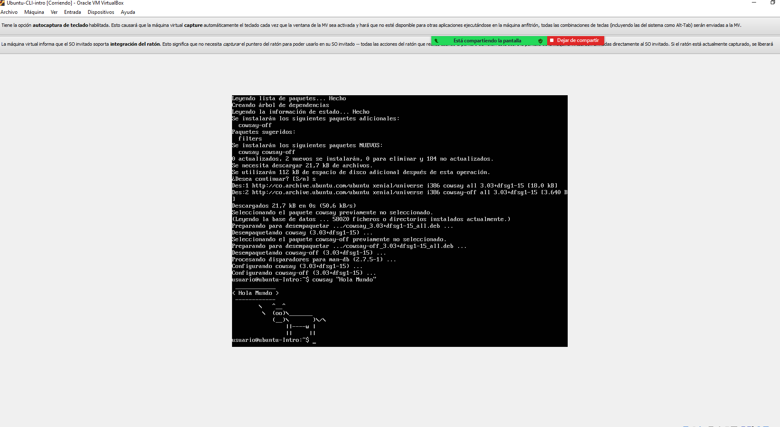

**comando sudo apt install fortune**

**● Escribir en la terminal fortune.**

**fortune | cowsay**

